TP  N°3 | Les formulaires - drive | Google Apps

Objectif :
- Créer un formulaire pour un site ou une enquête

Création du formulaire

Dans votre drive, créer un dossier « GIT ».
A l’intérieur de ce dossier, créer un formulaire et lui donner le nom contact.

Rédaction du formulaire

Réaliser le formulaire pour qu’il contienne toutes les informations ci-dessous :

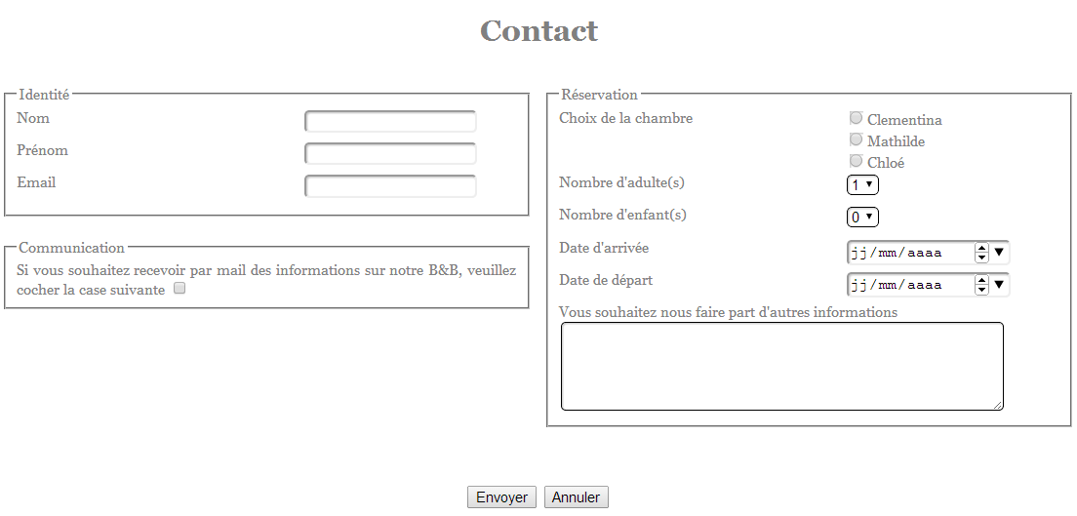

Mise en ligne du formulaire

Mettre en ligne le formulaire et saisir deux réponses.

Affichage des résultats

Afficher les résultats pour visualiser les deux réponses.

